文件
湖南省第二次农业普查
领 导 小 组 办 公 室

湘农普办〔2006〕45号
————————————

湖南省第二次农业普查领导小组办公室
关于下发农普之歌——《农普，光荣的使命》的
通 知

各市州、县市区农业普查办公室：
为大力宣传农业普查工作，省农普办特请专家为农业普查谱写了农普之歌——《农普，光荣的使命》。现根据《中共湖南省委宣传部 湖南省第二次农业普查领导小组办公室关于印发〈湖南省第二次农业普查宣传月工作方案〉的通知》（湘农普办〔2006〕42号）精神，将《农普，光荣的使命》词曲（见附件）下发给你们。请你们将宣传演唱《农普，光荣的使命》作为全省第二次农业普查宣传月的重要活动之一，积极动员广大普查人员学唱，并组织广播、网络、报刊等媒体广泛播发。

附件：《农普，光荣的使命》词曲

二○○六年十二月三日

附件：
《农普，光荣的使命》词曲

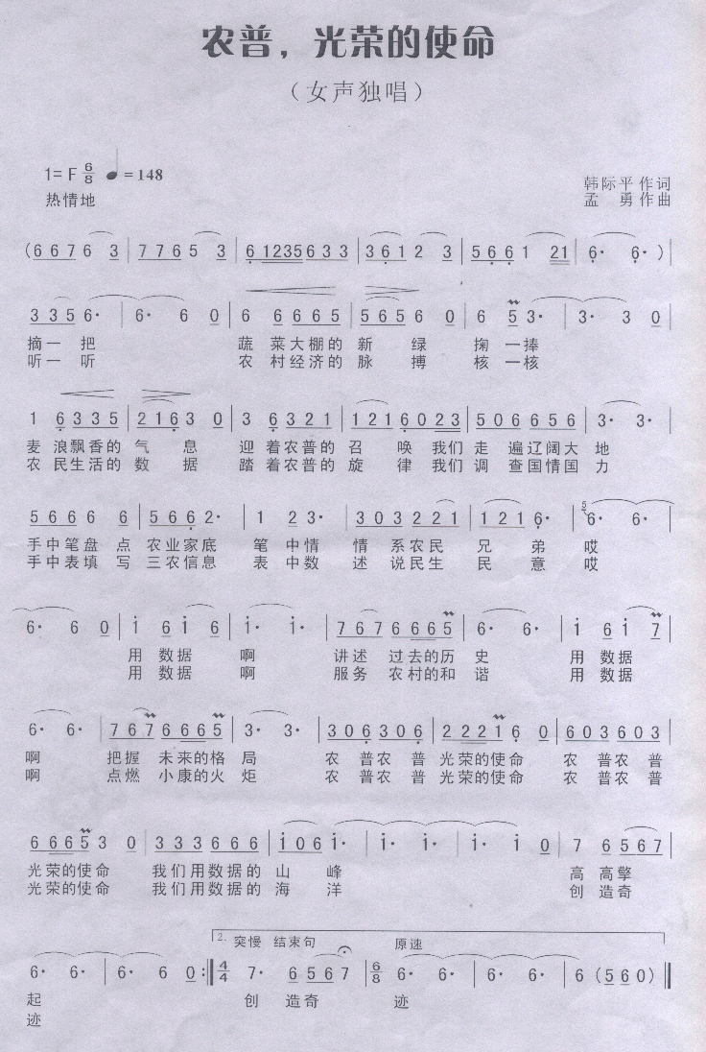

主题词：第二次农业普查 宣传 通知
————————————
共印100份
————————————
湖南省第二次农业普查领导小组办公室
2006年12月3日印发
————————————

